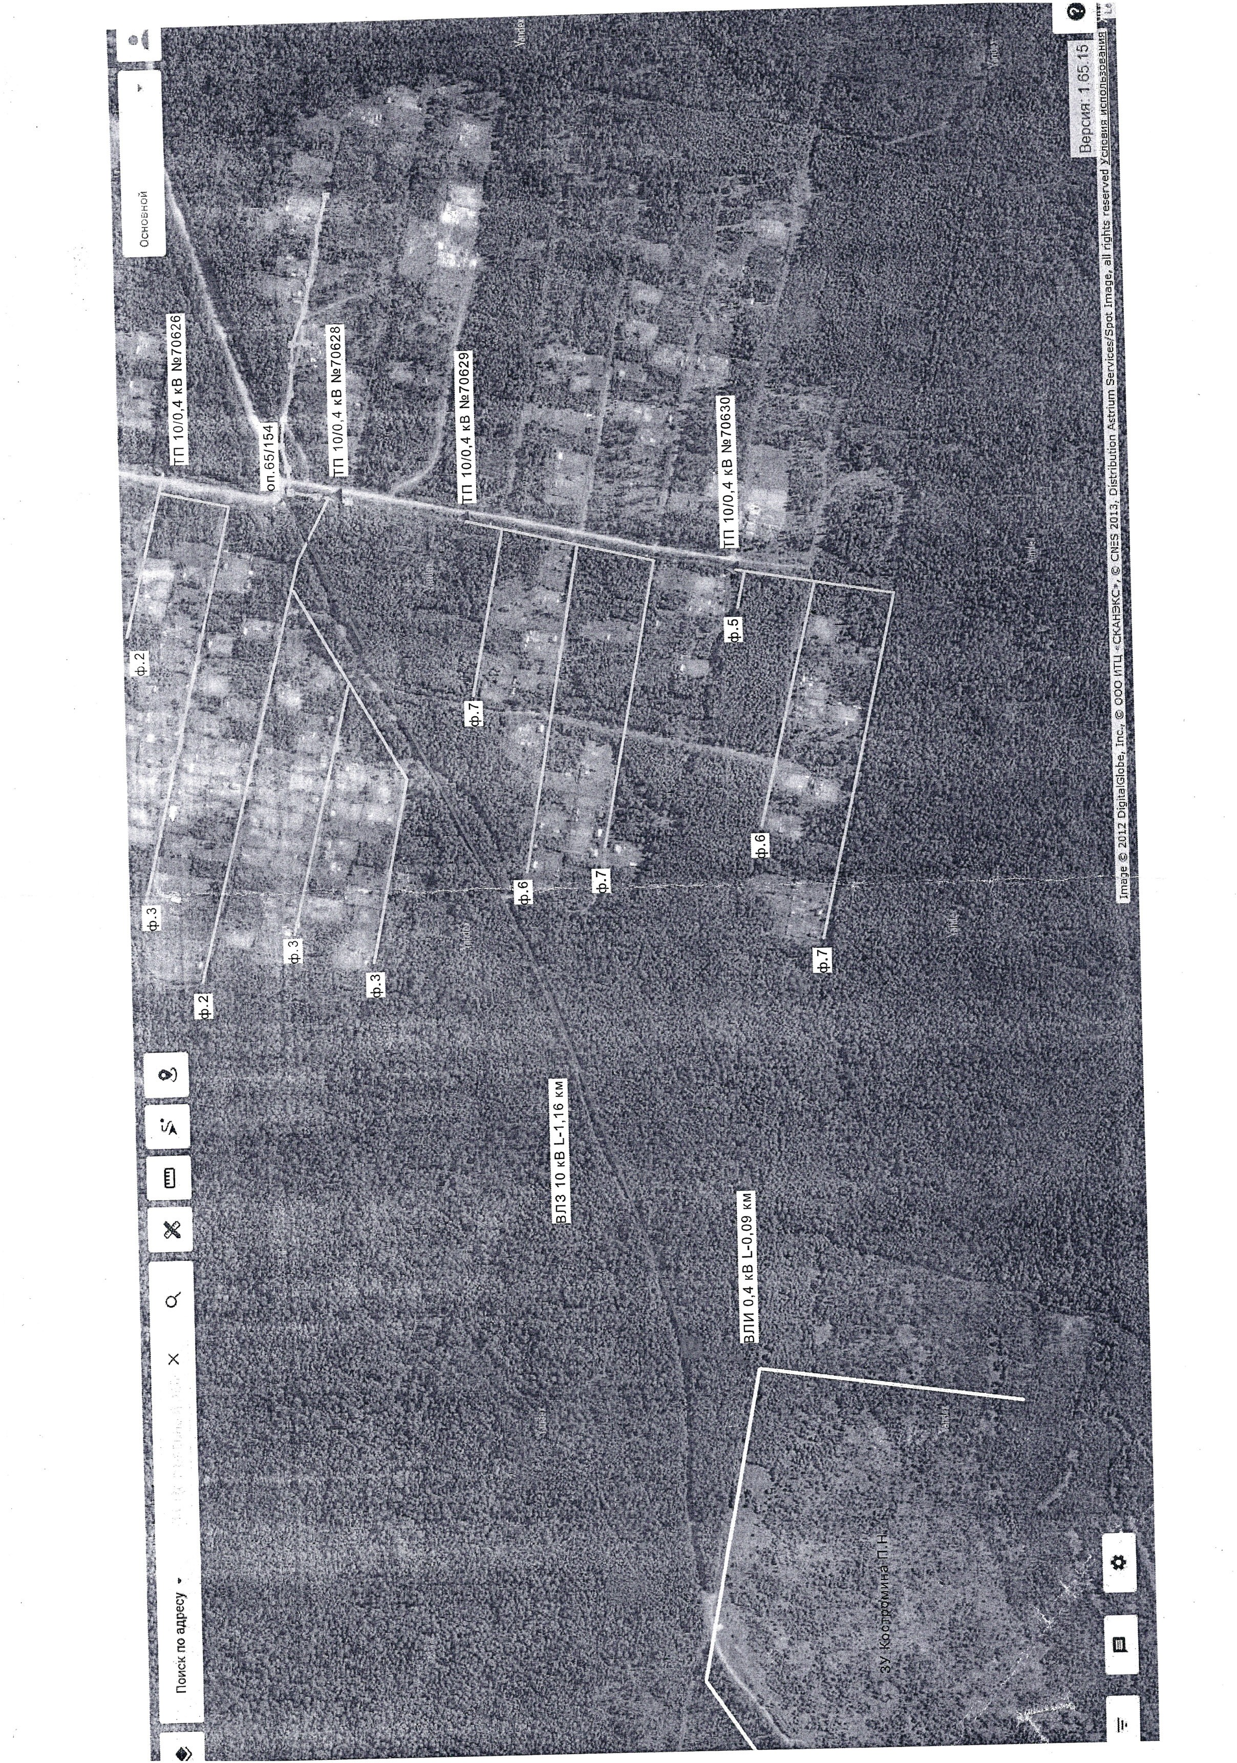

Приложение

к постановлению администрации

муниципального района «Сыктывдинский»

от 9 января 2023 года № 1/11

